Arbeitsblatt: „Spinnennetz“-Technik
1. Male das Spinnennetz (pro Kategorie) mit einer Farbe deiner Wahl soweit aus, wie du deine aktuelle Ausprägung einschätzt. Markiere dir anschließend mit einer anderen Farbe, welche Ausprägung du zukünftig erreichen möchtest. Entscheide selbst, welche Ausprägungen für dich persönlich jeweils gut sind. Es ist nicht das Ziel in jeder Kategorie eine extreme Ausprägung erreichen.
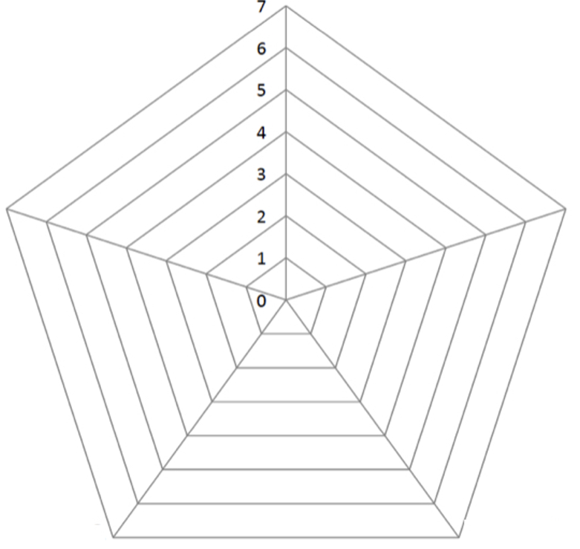
(Skala: 0 = nicht ausgeprägt, 4 = gut ausgeprägt, 7 = extrem ausgeprägt)
Offenheit
(Kreativität und Neugier)

Resilienz
(Selbstwirksamkeit und innere Stärke)

Fokus
(Motivation und
Organisation)

Haltung
(Kritisches Denken und Ethik)

Zugewandtheit
(Kommunikation und Kooperation)

Die fünf „Spinnennetz“-Kategorien
1. Offenheit (Kreativität und Neugier)
Ich bin Neuem gegenüber aufgeschlossen. Ich stelle gerne Fragen und suche nach Antworten, gerne auch auf ungewöhnlichem Weg. Ich finde rasch Lösungen für alltägliche Fragen und Probleme.

2. Zugewandtheit (Kommunikation und Kooperation)
Ich drücke mich auch bei fachlichen Themen verständlich aus, gesprochen und geschrieben. Im gemeinsamen Miteinander mit anderen Personen finde ich schnell meine Rolle und bringe mich gerne ein.

3. Haltung (Kritisches Denken und Ethik)
Ich achte darauf, meinen Standpunkt überlegt zu entwickeln und zu vertreten, zu Themen, die mich interessieren. In Diskussionen respektiere ich andere Meinungen und kann meine Position gut darstellen. Wichtige Prinzipien eines guten menschlichen Zusammenlebens in Gesellschaft, Umwelt, Wirtschaft etc. sind mir wichtig

4. Fokus (Motivation und Organisation)
Ich kann (Lern-) Aufgaben gut selbstorganisiert erledigen. Ich kann Ziele definieren und es fällt mir leicht, die dabei erforderlichen Schritte anzugehen und Teilaufgaben planvoll zu bearbeiten. Ich habe ein gutes Zeitgefühl.

5. Resilienz (Selbstwirksamkeit und innere Stärke)
Ich habe eine Vorstellung von dem, was ich längerfristig erreichen möchte. Ich kenne meine Bedürfnisse und Stärken. Ich kann mit Herausforderungen umgehen, indem ich sie aus eigener Kraft angehe und dabei auch Hilfe in Anspruch nehme. Ich kenne meine Belastungsgrenze und finde einen Ausgleich zu stressigen Situationen.

2. Notiere dir deine wichtigsten Erkenntnisse und entscheide woran du in nächster Zeit arbeiten möchtest. Setze dir mindestens ein Ziel.

